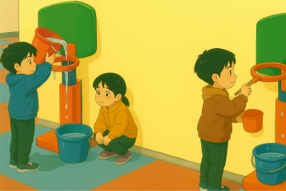
1. 操场上新安装了一些篮球架，幼儿经常在这里投篮。某天户外活动时，几名幼儿带着画笔和水桶来到这里，他们先是快乐地粉刷篮球架，之后开始往篮框里灌水，有的从上面灌，有的在下面接，忙的不亦乐乎，俨然这里成为了玩水的场地。
下面是几名教师针对上述“幼儿自主游戏与规则不符”的做法：
教师A：看到幼儿玩得很开心，不干预他们的玩水行为，待兴趣减弱后再讨论玩水的适宜性。
教师B：表扬幼儿的新发现，并询问在篮球架旁玩水是否合适，提议幼儿可以换个地方玩水。
教师C：参与到幼儿的“粉刷”游戏中，逐步引导幼儿到适宜玩水的地方继续开展游戏。
教师D：提醒幼儿篮球架是用于开展运动的，与其他幼儿一起召唤他们打篮球，转移他们的关注点。
【问题】分析四种做法的有效性，请按照最理想到最不理想的做法依次进行排序。

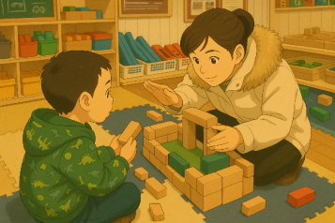
2. 中班区域活动时，小明选择了建构区。玩了一会儿，他跑到老师面前说“老师，我不会搭……帮帮我吧”，教师问他需要什么帮助时，他一边说我不会搭，一边却很快地将房子从一层积木加高到了两层。看小明专注搭建后，老师就离开建构区了。可是没一会，小明又找了老师好几次，说“老师，帮帮我吧，我不会搭”。
下面是几名教师针对上述“幼儿频繁求助”的做法：
教师A：鼓励小明独立搭建，引导他思考接下来如何搭建，及时表扬他的努力。
教师B：先示范搭建关键部分，请小明观察方法，再鼓励他照着继续搭建。
教师C：在旁观察小明的搭建过程，并适时反馈，帮助他理清搭建步骤。
教师D：帮小明回顾已搭建完成的部分，指导他设定小目标，尝试自己实现。
【问题】分析四种做法的有效性，请按照最理想到最不理想的做法依次进行排序。

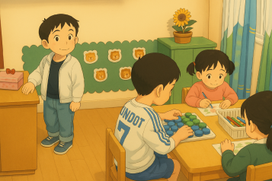
3. 小班幼儿瑶瑶在区域活动时，一会儿在娃娃家切切菜，一会儿到美工区搓搓橡皮泥，一会儿又开心地跑到其它区域游戏，在任何一个区域停留时间都不超过三分钟。
下面是几名教师针对上述“幼儿区域停留时间短”的做法：
教师A：提议瑶瑶完成某项游戏任务，如在娃娃家做菜，请他活动小结时分享。
教师B：游戏前提醒区域活动规则，活动结束后表扬区域游戏规则遵守得好的小朋友。
教师C：仔细观察瑶瑶在不同区域的游戏情况，分析他发生迅速转移的原因。
教师D：以同伴的身份陪伴瑶瑶在某一区域游戏，待他专注游戏后再离开。
【问题】分析四种做法的有效性，请按照最理想到最不理想的做法依次进行排序。

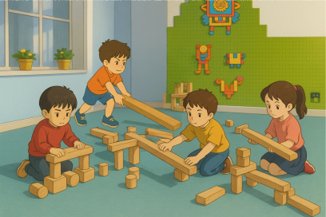
4. 大班建构活动中，睿睿和其他幼儿计划一起搭积木大桥，他们讨论了搭建方法，并进入区域开始搭建。就在其他幼儿在认真搭建时，睿睿发现了一块长条木板，他一会儿在地上推着走，一会儿当枪使，没有再参与小组的搭建。
下面是几名教师针对上述“幼儿未参与小组建构”的做法：
教师A：继续观察，后续分享中支持睿睿思考如何把长条木板融入小组的建构中。
教师B：肯定睿睿的创造性玩法，询问他长条板能否当桥面，引导他参与到搭桥任务中。
教师C：引导睿睿回顾计划，建议他先完成共同任务，长条木板可以等自由游戏时再玩。
教师D：看到睿睿玩得开心，暂不介入，等下一次活动时再提醒他根据计划开展游戏。
【问题】分析四种做法的有效性，请按照最理想到最不理想的做法依次进行排序。

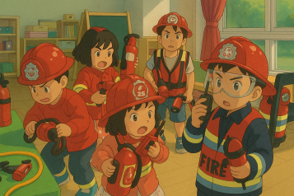
5. 近几天，中班的幼儿十分热衷于在区域游戏时间玩“消防员救火”的游戏。游戏结束后的交流活动中，老师问幼儿最想分享什么时，阳阳说“娃娃家着火了，好开心啊！”。
下面是几名教师针对上述“游戏兴趣点与常规价值不符”的做法：
教师A：抓住教育契机，向幼儿耐心解释真实的火灾会造成物品损失和人员伤亡。
教师B：询问幼儿开心的是“着火”本身，还是消防员成功救火、娃娃家的人得救？
教师C：引导幼儿思考“娃娃家着火”值不值得开心，帮助他们认识真实火灾是危险的。
教师D：请阳阳讲讲娃娃家着火后发生了什么、为什么开心，借此理解幼儿的游戏体验。
【问题】分析四种做法的有效性，请按照最理想到最不理想的做法依次进行排序。

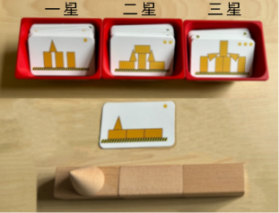
6. 大班上学期，张老师在建构区投放了按图搭建的游戏材料，并提供了不同星级难度的任务卡供幼儿选择，但有的幼儿一上来就选择高难度的三星级任务卡，结果不能顺利完成任务；而有的幼儿始终选择低难度的一星级任务卡。这天，浩浩又连续选择了几张一星级任务卡，很快就完成了任务。
下面是几名教师针对上述“幼儿游戏材料选择没有层次”的做法：
教师A：调整任务卡提供方式，在游戏开始前根据幼儿的能力水平有针对性地发放任务卡。
教师B：暂不介入，尊重幼儿的自主选择和游戏体验，只要完成任务就是一种经验积累。
教师C：调整任务卡呈现方式，如增加“我想挑战”等提示，鼓励幼儿选择不同星级的挑战。
教师D：和浩浩回顾已完成的任务，比较不同星级的难度，邀请他选择稍有挑战的任务。
【问题】分析四种做法的有效性，请按照最理想到最不理想的做法依次进行排序。

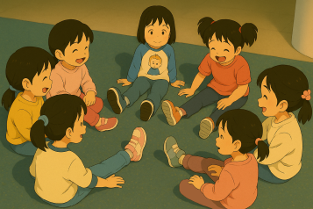
- 小班的一次户外运动，有几个女孩子从一开始就没有选择任何体育活动项目，而是聚在一起坐在地上玩“艾莎公主”的游戏，比一比谁的鞋子最漂亮，谁的魔法最厉害。
下面是几名教师针对上述“幼儿未参与运动”的做法：
教师A：询问幼儿没有参与运动的原因，提供丰富的活动材料吸引幼儿参与运动活动。
教师B：提醒幼儿现在是运动时间，请他们等自由游戏时间再一起玩“艾莎公主”的游戏。
教师C：利用艾莎公主的鞋子设计走、跑、跳等活动，并以参与者的身份邀请幼儿一起参与运动。
教师D：肯定幼儿自主游戏的行为，言语引导幼儿穿着“漂亮的鞋子”参与运动。
【问题】分析四种做法的有效性，请按照最理想到最不理想的做法依次进行排序。

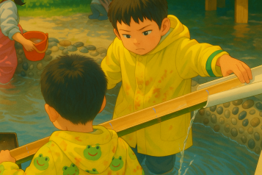
8. 中班上学期，幼儿在“引水游戏”中遇到了难题——水无法被引到竹片管道上。他们不断调整竹片拼接的方式，却始终没能成功，即竹片一头高于出水管道，阻碍了引流。渐渐地幼儿的探索兴趣也减弱了，有的开始玩水，有的甚至离开了水池。
下面是几名教师针对上述“难题未解，幼儿兴趣减弱”的做法：
教师A：示范正确的引水方法，请幼儿注意观察并说说引水的要领，再自己试一试。
教师B：加入幼儿的探索，引导他们观察水流受阻的位置，一起尝试调整竹片的摆放方式。
教师C：组织幼儿就游戏困难进行讨论，寻找解决问题的方案，引导幼儿再次尝试。
教师D：投放更多辅助引水的材料，重新激起幼儿的探索兴趣，继续观察游戏进展。
【问题】分析四种做法的有效性，请按照最理想到最不理想的做法依次进行排序。

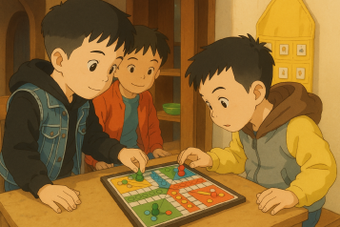
9. 大班区域游戏中，轩轩和小宇一起玩飞行棋，他们将棋子摆好后，各自拿了一个骰子开始投，小宇说：“该我走。”轩轩说：“明明该我走！”相持不下，于是两人各拿一个骰子，自顾自地走自己的棋。
下面是几名教师针对上述“幼儿未按规则游戏”的做法：
教师A：耐心讲解共同游戏的规则，再以“棋手”身份加入游戏进行示范引导。
教师B：暂不介入，继续观察游戏进展，待区域小结时请幼儿分享游戏中的体验和问题。
教师C：拿走一个骰子，请幼儿商量只有一个骰子的共同游戏规则，达成一致后再开始游戏。
教师D：待幼儿体验一轮各走各的游戏后，询问幼儿的游戏体验，提示共同游戏规则的作用。
【问题】分析四种做法的有效性，请按照最理想到最不理想的做法依次进行排序。

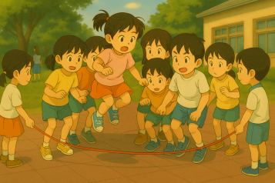
10. 周三下午，大五班的幼儿正自发进行跳绳游戏。李老师观察后发现，挤在一起跳绳的幼儿人数较多，整个场面十分混乱，幼儿很容易出现碰撞现象。此外，由于当“柱子”的幼儿很久才能轮上跳绳，因此也显得很不耐烦。
下面是几名教师针对上述“集体游戏秩序混乱”的做法:
教师A：请幼儿暂停游戏，将幼儿分成多个小组并引导他们以小组为单位分区域开展游戏。
教师B：请幼儿说一说跳绳活动中存在的问题，并邀请幼儿一起设置跳绳的规则。
教师C：提供更多数量和不同种类的跳绳，并言语引导幼儿分组分区同时进行跳绳游戏。
教师D：暂不介入，活动分享时通过照片或视频回放引导幼儿发现问题并商议解决办法。
【问题】分析四种做法的有效性，请按照最理想到最不理想的做法依次进行排序。

